Penerapan Metode Drill sebagai Upaya Meningkatkan Kemampuan Membaca Al-Qur’an Surah Al- Kafirun pada Siswa Kelas VI SD Negeri Banyuanyar Lor Tahun Pelajaran 2019/2020
Sri Rahayu

SD Negeri Banyuanyar Lor Kec. Gending
Email: rahayu123@gmail.com
Abstrak: Penelitian ini berupa Penelitian Tindakan Kelas (PTK). Metode pengumpulan datanya melalui metode observasi, metode wawancara, dan metode dokumentasi. Tes merupakan suatu teknik atau cara yang digunakan dalam rangka melaksanakan kegiatan pengukuran, yang di dalamnya terdapat berbagai pertanyaan, pertanyaan atau serangkaian tugas yang harus dikerjakan atau dijawab oleh peserta didik untuk mengukur aspek perilaku peserta didik. Tes dilaksanakan di kelas VI SD Negeri Banyuanyar Lor. Tes dilaksanakan untuk mengetahui prestasi belajar siswa selama proses pembelajaran, baik dalam siklus I maupun siklus II dan selanjutnya sampai selesainya penelitian tindakan kelas yang direncanakan, instrumennya berupa tes tulis yang telah dirancang bersama oleh peneliti dengan kolaborator dalam penelitian ini. Data penelitian yang terkumpul kemudian dianalisis, dan hasil analisis tersebut menunjukkan bahwa terdapat peningkatan kemampuan membaca dan tes tulis siswa dari sebelum diterapkan metode drill dan sesudah diterapkannya metode drill. Ini terbukti Peningktan hasil belajar sebelum perbaikan (Pra siklus), siswa yang mendapat nilai rata-rata 69, siswa yang tuntas belajar sebanyak 5 anak dengan persentase ketuntasan sebesar 36%. Pada perbaikan pembelajaran siklus I ada peningkatan siswa mendapat nilai rata-rata sebesar 74, siswa yang tuntas belajar sebanyak 9 anak dengan persentase ketuntasan sebesar 64%. Selanjutnya pada perbaikan pembelajaran siklus II ada peningkatan yang sangat bagus yaitu siswa yang mendapat nilai rata-rata sebesar 81, semua siswa yang berjumlah 14 anak tuntas belajar semua dengan persentase ketuntasan sebesar 100%.
Tersedia online di https://ojs.unublitar.ac.id/index.php/jpip
Sejarah artikel
Diterima pada: 10-08-2021
Disetuji pada: 28-08-2021
Dipublikasikan pada: 31-08-2021
Kata kunci:
Metode Drill, Kemampuan Membaca, Al-Qur’an Surah Al-Kafirun
DOI: https://doi.org/10.28926/jpip.v1i1.15

PENDAHULUAN
Pendidikan Agama Islam adalah upaya sadar dan terencana dalam menyiapkan peserta didik untuk mengenal, memahami, menghayati, mengimani, bertakwa berahlak mulia, mengamalkan ajaran Agama Islam dari sumber utamanya kitab suci al-Qur’an dan al-Hadis, melalui kegiatan bimbingan, pengajaran latihan, serta penggunaan pengalaman.
Sedangkan ruang lingkup Pendidikan Agama Islam meliputi keserasian, keselarasan dan keseimbangan antara: a) Hubungan manusia dengan Allah SWT b) Hubungan manusia dengan sesama manusia c) Hubungan manusia dengan dirinya sendiri d) Hubungan manusia denagn makhluk lain dan lingkungannya.
Adapun ruang lingkup bahan pelajaran Pendidikan Agama Islam meliputi lima unsur pokok, yaitu: a) Al-qur’an b) Aqidah c) Syari’ah d) Akhlak e) Tarikh.
Pada tingkat Sekolah Dasar (SD) penekanan diberikan kapada beberapa unsur pokok yaitu: keimanan, ibadah, dan al-Qur’an. Dalam Penelitian Tindakan Kelas ini penulis akan mefokuskan pada pembelajaran al-Qur’an dengan menggunakan metode drill. Hal tersebut mempunyai tujuan bahwa dengan diterapkannya metode drill dalam pembelajaran al-Qur’an dapat meningkatkan kemampuan peserta didik dalam membaca al-Qur’an.
Untuk mencapai maksud dan tujuan pembelajaran yang maksimal diperlukan cara penyampaian yang baik, yang biasa disebut dengan metode
mengajar Metode mengajar dapat juga diartikan sebagai suatu pengetahuan tentang cara-cara mengajar yang dipergunakan oleh seorang guru. Selain itu bisa juga disebut sebagai teknik penyajian yang dikuasai guru untuk mengajar atau menyajikan bahan pelajaran kepada peserta didik di dalam kelas.
Metode mengajar yang guru gunakan dalam setiap kali pertemuan kelas bukanlah asal pakai, tetapi setelah melalui seleksi yang kesesuaian dengan perumusan tujuan intruksional khusus. Dalam penggunaan metode terkadang harus menyesuaikan dengan kondisi dan suasana kelas. Jumlah peserta didik mempengaruhi metode. Penggunaan metode yang tidak sesuai dengan tujuan pengajaran akan menjadi kendala dalam pencapaian tujuan yang telah
dirumuskan. Penggunaan metode dapat menunjang pencapaian tujuan
pengajaran, bukannya tujuan yang harus menyesuaikan dengan metode. Cukup banyak bahan pelajaran yang terbuamg sia-sia hanya karena penggunaan metode yang kurang tepat, yaitu hanya menurut kehendak guru sendiri dan mangabaikan kebutuhan peserta didik. Bahan pelajaran yang disampaikan tanpa memperhatikan pemakaian metode akan mempersulit guru dalam mencapai tujuan pengajaran.
Metode merupakan suatu cara yang dipergunakan untuk mencapai tujuan yang telah ditetapkan. Dalam kegiatan belajar mengajar, metode diperlukan oleh guru dan pengguanannya bervariasi sesuai dengan tujuan yang ingin dicapai setelah pengajaran berakhir. Seorang guru tidak dapat melaksanakan tugasnya bila ia tidak menguasai satupun metode mengajar.
Metode drill atau biasa disebut dengan metode latihan merupkan suatu cara mengajar yang baik untuk menanamkan kebiasaan – kebiasaan tertentu. Juga
sebagai sarana untuk memelihara kebiasaan-kebiasaan yang baik. Metode ini
bisa berjalan efektiv apabila guru mampu menerapkan metode drill dengan memperhatikan langkah-langkahnya.
Berangkat dari konsepsi dalam kegiatan belajar mengajar ternyata tidak semua peserta didik memiliki daya serap yang optimal, maka perlu strategi belajar mengajar yang tepat. Metode adalah salah satu jawabannya. Menurut Dr. Roestiyah sebagaimana dikutip Anissatul Mufarrokah dalam bukunya Strategi Belajar Mengajar, menyebutkan bahwa kegiatan belajar mengajar guru harus memiliki strategi agar peserta didik dapat belajar efektif dan efisisen serta mengena pada tujuan yang diharapkan. Salah satu untuk memiliki strategi ini adalah harus menguasai teknik-teknik penyajian atau bisa disebut metode
mengajar.
Dengan melihat latar belakang masalah di atas dapat dirumuskan permasalahan dalam penelitian ini yaitu: Bagaimana Penerapan Metode Drill Sebagai Upaya Peningkatan Kemampuan Membaca Al-Qur’an surah Al-kafirun Peserta Didik Kelas VI SD Negeri Banyuanyar Lor Kecamatan Gending Kabupaten Probolinggo. Kemudian penulis kembangkan melalui beberapa pertanyaan sebagai berikut:1)Bagaimana penerapan metode drill dalam pembelajaran PAI membaca Al-quran surah Al-kafirun di SD Negeri Banyuanyar Lor, Kecamatan Gending, Kabupaten Probolinggo?2)Bagaimana hasil pembelajaran dari penerapan metode drill dalam membaca Al-quran surah Al-kafirun di SD Negeri Banyuanyar Lor, Kecamatan Gending, Kabupaten Probolinggo? penelitian ini bertujuan: 1) Untuk mengetahui penerapan metode drill dalam pembelajaran PAI Membaca Al-Qur’an Surah Al-Kafirun pada siswa kelas VI SD Negeri Banyuanyar Lor, 2) Untuk mengetahui kemampuan membaca Al-Qur’an Surah Al-Kafirun pada peserta didik melalui penerapan metode drill dalam pembelajaran PAI.
METODE
Penelitian yang dilakukan oleh penulis termasuk penelitian kualitatif dalam bentuk penelitian tindakan kelas Classroom action Research (CAR).
Dengan menggabungkan batasan pengertian tiga kata inti, yaitu (1) penelitian, (2) tindakan, (3) kelas, segera dapat disimpulkan bahwa penelitian tindakaan kelas merupakan suatu pencernaan terhadap kegiatan belajar berupa sebuah tindakan, yang sengaja dimunculkan dan terjadi dalam sebuah kelas secara bersama. Tindakan tersebut diberikan oleh guru atau dengan arahan dari guru yang dilakukan oleh siswa. Kata kelas yang kemudiaan membentuk istilah Penelitian Tindakan Kelas memang berasal dari barat dengan istialah Classroom Action Research (CAR).
Penelitian dilakukan di kelas VI SD Negeri Banyuanyar Lor Kec. Gending Kab. Probolinggo pada semester ganjil tahun pelajaran
2019/2020.Waktu pelaksanaan penelitian tindakan kelas selama satu bulan yaitu bulan September 2019
Suyek dalam peniltian ini adalah siswa kelas VI SD Negeri Banyuanyar Lor, Pertimbangan mengambil suyek penilitian tersebut adalah peneliti merupakan guru PAI di kelas tersebut dan dimana perkembangan siswa kelas VI sangat cocok dengan penerapan Metode Driil dalam Pembelajaran PAI.
Adapun ojek dalam penelitian ini adalah hasil belajar siswa pada pelajaran PAI khsusunya tentang Membaca Al-Qur’an Surah Al-Kafirun.
Menurut Arikunto Dkk (2010: 16), mengemukakan bahwa ada beberapa ahli yang menyatakan model penelitian tindakan kelas dengan bagan yang berbeda namun secara garis Besar ada 4 tahapan yang digunakan yaitu : (1) Perencanaan, (2) Pelaksanaan (3) Pengamatan
dan (4) Refleksi. berikut Siklus/model Penelitian Tindakan Kelas:
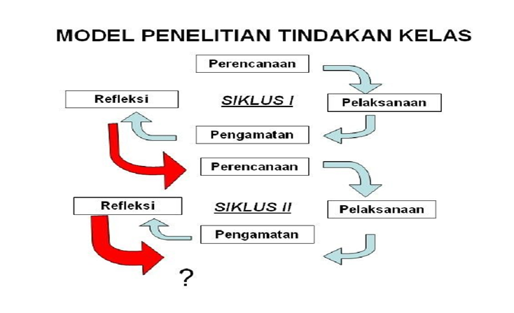
Gambar 1. Siklus Penelitian Tindakan Kelas
Tahapan perencanaan peneliti menjelaskan tentang apa, mengapa, kapan, dimana, oleh siapa, dan agaimana tindakan tersebut itu dilakukan.
Pada tahapan pelaksanaan pelaksanaan yang merupakan implementasi atau penerapan isi rancangan. peneliti menerapkan dan melaksanakan isi dari rancangan, yakni menerapkan metode Drill dalam Pembelajaran PAI Meningkatkan Kemampuan Membaca Al-Qur’an Surah Al-Kafirun.
Tahapan pengamatan dilakukan tindakan pengamatan terhadap proses pelaksanaannya. Peneliti melakukan pengamatan terhadap peserta didik dbisaat pelaksanaan Penelitian Tindakan Kelas (PTK) berlangsung.
Pada tahap refleksi data yang diperoleh melalui observasi dikumpulkan dan dianalisis berdasarkan persentase. Dari observasi tersebut guru melakukan refleksi itu peneliti akan mengetahui adanya keberhasilan dan kegagalan dalam Pembelajaran yang dilakukan oleh guru sehingga dapat digunakan untuk menentukan tindakan pada siklus berikutnya. peneliti mengemukakan apa yang sudah dilakukan selama proses penelitian tindakan kelas berlangsung.
Suharsimi Arikunto (2006: 16) mengemukakan penelitian tindakan kelas ini terdiri dari empat tahapan, meliputi perencanaan, pelaksanaan, pengamatan (observasi) dan refleksi.
Penelitian ini menggunakan beberapa instrumen untuk mengumpulkan data- data yang valid. Instrumen yang digunakan dalam penelitian ini adalah 1)Lembar Observasi yang digunakan untuk mengamati pelaksanaan pembalPelajaran menggunakan metode demonstrasi. 2) Soal Tes Hasil Belajar untuk mengetahui hasil belajar siswa yaitu tes prestasi. 3) Dokumentasiyang digunakan untuk memberikan gambaran secara konkrit mengenai aktivitas siswa pada saat proses Pelajaran dan untuk memperkuat data yang diperoleh. Dokumen tersebut berupa daftar nama siswa, nilai semester siswa, hasil kerja siswa berupa LKS, RPP, dan foto-foto mengenai aktivitas siswa dalam kegiatan Pelajaran. Dokumentasi dilakukan untuk memperkuat data yang diperoleh dari observasi dan tes.
Untuk memperoleh data di lapangan penulis menggunakan metode sebagai berikut :1) Metode Observasi yaitu suatu teknik yang dilakukan dengan cara mengadakan pengamatan secara teliti serta pencatatan secara sistematis. 2)Metode Interview (wawancara)adalah pewawancara yang mengajukan pertanyaan dan terwawancara yang memberi jawaban atas pertanyaan itu. 3) Metode Dokumentasi yaitu metode untuk mencari data mengenai hal-hal atau variabel yang berupa catatan, notulen, buku, surat kabar, majalah, transkip, agenda, dan sebagainya.
Untuk mengetahui keefektifan tindakan yang dilakukan penulis dalam pembelajaran perlu diadakan analisis data. Pada penelitian ini menggunakan teknik analisis deskriptif kualitatif, yaitu data yang terkumpul berbentuk kata-kata atau gambaran sehingga tidak menekankan pada angka, karena penelitian ini dilakukan kondisi alamiah. Dalam analisis data ini peneliti menganalisis bahwa dengan digunakannya metode drill dapat meningkatkan kemampuan membaca al Qur’an peserta didik kelas VI SD Negeri Banyuanyar Lor. Karena dalam pembelajaran pendidikan agama Islam (PAI) pada materi Al Qur’an peserta didik diharapkan mampu membaca Al Qur’an dengan baik dan benar, karena metode drill merupakan metode latihan yang diulang-ulang, sehingga dapat mempermudah peserta didik dalam mencapai tujuan pembelajaran yang sesuai.
- Hasil Evaluasi Siklus Peserta Didik
Hasil evaluasi siklus tiap perta didik diperoleh dari nilai tes akhir siklus. Kemudian dari data yang diperoleh dapat dianalisis nilai ketuntasan individu, nilai rata-rata peserta didik, dan ketuntasan klasikal setelah adanya tindakan.
- Ketuntasan individu (hasil tes peserta didik)
Ketuntasan belajar individu dihitung dengan menggunakan analisis deskriptif persentase, yaitu:

nilai yang diperoleh
Nilai peserta didik = ∑ x100%
nilai maksimal

Indikator keberhasilan peserta didik dikatakan tuntas belajar jika peserta didik mencapai nilai dengan Kriteria Ketuntasan Minimal (KKM) yaitu 75.
- Nilai rata-rata peserta didik
Nilai rata-rata peserta didik dihitung dengan menggunakan rumus sebagai berikut: X= ∑x
N
Keterangan:
X = Nilai rata-rata
∑ x = Jumlah nilai
N = Jumlah peserta didik

- Ketuntasan klasikal
Ketuntasan belajar klasikal dihitung dengan menggunakan analisis deskriptif persentase, yaitu:
Jumlah siswa tuntas belajar
Persentase = ---------------------------------------x100%
Jumlah seluruh siswa
HASIL DAN PEMBAHASAN
- Hasil
Hasil Pra Siklus
Kondisi awal sebelum diadakannya tindakan, proses pembelajaran dilaksanakan secara konvensional. Dalam hal ini guru hanya sekedar ceramah yang monoton sehingga cenderung membosankan bagi peserta didik, tidak banyak melibatkan peserta didik dalam proses pembelajaran. Kondisi demikian yang menyebabkan hasil belajar rendah dan persentase ketuntasannya juga sedikit, guru mengadakan pre tes dengan 10 soal pilihan ganda pada siswa kelas VI SD Negeri Banyuanyar Lor yang dilaksanakan pada tanggal 10 September 2019, hasilnya tampak pada daftar berikut :
Tabel 4.1
Daftar Nilai Pra Siklus
No | Nama | KKM | Nilai | Tuntas | Tidak Tuntas
1 | A. Roby Alfanza | 75 | 80 | Tuntas
2 | Alya Kurniawati A | 75 | 60 |  | Tidak Tuntas
3 | Dafin Akbar Maulana | 75 | 80 | Tuntas
4 | Dinda Fatmala Kirana | 75 | 50 |  | Tidak Tuntas
5 | Inayatur Rizqiyah | 75 | 80 | Tuntas
6 | M. Rizki Aditya | 75 | 70 |  | Tidak Tuntas
7 | Moh. Alvin Syaifuddin | 75 | 70 |  | Tidak Tuntas
8 | Qumil Laila M | 75 | 80 | Tuntas
9 | Rahmad Maulidin | 75 | 60 |  | Tidak Tuntas
10 | Septiana Ayuningtiyas | 75 | 60 |  | Tidak Tuntas
11 | Tiara Maulidia Nurul I | 75 | 60 |  | Tidak Tuntas
12 | Chanina Syafiraz | 75 | 70 |  | Tidak Tuntas
13 | Iqbal | 75 | 80 | Tuntas
14 | Moh. Arifuddin | 75 | 60 |  | Tidak Tuntas
 | Jumlah |  | 960
 | Rata-rata |  | 69
 | Tuntas Belajar |  | 5
 | Tidak Tuntas |  | 9
 | Persentase Ketuntasan |  | 36%
Dari data di atas dapat diketahui bahwa nilai rata-rata kelas adalah 69 peserta didik yang tuntas 5 anak, Persentase Ketuntasan 36% dan yang belum tuntas 9 anak. Dari hasil belajar yang demikian dapat disimpulkan bahwa pembelajaran belum berhasil maka sudah sepantasnya bila akhirnya penulis mengadakan perbaikan pembelajaran dengan melaksanakan tindakan kelas berupa penerapan metode drill pada siklus berikutnya.
Hasil Siklus I
Rencana pada siklus I dititik beratkan pada pemilihan metode drill, penyampaian materi secara sistematis dan bervariasi serta berusaha memotivasi siswa agar lebih aktif dalam proses pembelajaran untuk bertanya ataupun menjawab pertanyaan.
Siswa masih belum menguasai jalannya metode Pembelajaran, dalam menerapkan metode tersebut guru memberikan materi pokok yakni membaca al Qur’an surah Al-Kafirun sebagaimana yang mengacu pada rancangan Pembelajaran yang telah disiapkan. Berikut ini adalah data dari hasil penelitian siklus I yang dilaksanakan pada tanggal 17 September 2019:
Tabel 4.2
Daftar Nilai Siklus I
No | Nama | KKM | Nilai | Tuntas | Tidak Tuntas
1 | A. Roby Alfanza | 75 | 80 | Tuntas
2 | Alya Kurniawati A | 75 | 80 | Tuntas
3 | Dafin Akbar Maulana | 75 | 60 |  | Tidak Tuntas
4 | Dinda Fatmala Kirana | 75 | 80 | Tuntas
5 | Inayatur Rizqiyah | 75 | 80 | Tuntas
6 | M. Rizki Aditya | 75 | 80 | Tuntas
7 | Moh. Alvin Syaifuddin | 75 | 70 |  | Tidak Tuntas
8 | Qumil Laila M | 75 | 80 | Tuntas
9 | Rahmad Maulidin | 75 | 80 | Tuntas
10 | Septiana Ayuningtiyas | 75 | 60 |  | Tidak Tuntas
11 | Tiara Maulidia Nurul I | 75 | 80 | Tuntas
12 | Chanina Syafiraz | 75 | 60 |  | Tidak Tuntas
13 | Iqbal | 75 | 80 | Tuntas
14 | Moh. Arifuddin | 75 | 70 |  | Tidak Tuntas
 | Jumlah |  | 1040
 | Rata-rata |  | 74
 | Tuntas Belajar |  | 9
 | Tidak Tuntas |  | 5
 | Persentase Ketuntasan |  | 64%

Dari data di atas dapat diketahui bahwa nilai rata-rata kelas adalah 74, peserta didik yang tuntas 9 anak, Persentase Ketuntasan 64% dan yang belum tuntas 5 anak. Dari hasil belajar yang demikian dapat disimpulkan bahwa pembelajaran belum berhasil yaitu belum berhasil mencapai KKM 75, c. Hasil Pengamatan
Table 4.3
Hasil Observasi Kegiatan Siswa Siklus I
No | Kegiatan yang diamati | Persentase |  |  | Komentar
No | Kegiatan yang diamati | Baik | Sedang | Kurang | Komentar
1 | Perhatian siswa terhadap  materi pelajaran |  | V
2 | Keberanian siswa dalam  bertanya | V |  |  | Ada sejumlah  siswa  yang pasif
3 | Semangat siswa dalam  mengikuti pelajaran |  | V |  | Ada sejumlah  siswa  yang pasif
4 | Kesungguhan siswa dalam  membaca |  |  | V | Ada sejumlah  siswa  yang pasif
5 | Kesungguhan menjawab  pertanyaan guru |  | V |  | Ada sejumlah  siswa  yang pasif
6 | Keaktifan siswa | V |  |  | Ada sejumlah  siswa  yang pasif

Tabel 4.4
Hasil Observasi Kegiatan Guru Siklus I
No | Kegiatan yang diamati | B | S | K | Komentar
1 | Perhatian terhadap materi pelajaran | V | - | - | Guru harus  meningkatkan semua aspek
2 | Pengelolaan kelas | - | - |  | Guru harus  meningkatkan semua aspek
3 | Penggunaan metode | - | - | V | Guru harus  meningkatkan semua aspek
4 | Penggunaan alat pelajaran | - | - | V | Guru harus  meningkatkan semua aspek
5 | Pemberian latihan soal | - | - | V | Guru harus  meningkatkan semua aspek
6 | Pemberian contoh | - | V | - | Guru harus  meningkatkan semua aspek
7 | Penggunaan media pembelajaran | - | - | V | Guru harus  meningkatkan semua aspek
8 | Semangat dan antusias guru | - | V | - | Guru harus  meningkatkan semua aspek
9 | Pemberian motivasi dan semangat pada  Siswa | V | - | - | Guru harus  meningkatkan semua aspek
10 | Penggunaan waktu | V | - | - | Guru harus  meningkatkan semua aspek

Hasil Siklus II
Hasil dari pelaksanaan pembelajaran siklus II yang dilaksanakan pada tanggal 21 September 2019 dapat dilihat dari Nilai hasil belajar siswa siklus II diperoleh dari pos tes dengan jumlah soal pilihan ganda sebanyak 10 pertanyaan, hasil pos tes terdapat pada tabel berikut:
Table 4.5
Daftar Nilai Siklus II
No | Nama | KKM | Nilai | Tuntas | Tidak Tuntas
1 | A. Roby Alfanza | 75 | 90 | Tuntas
2 | Alya Kurniawati A | 75 | 80 | Tuntas
3 | Dafin Akbar Maulana | 75 | 80 | Tuntas
4 | Dinda Fatmala Kirana | 75 | 80 | Tuntas
5 | Inayatur Rizqiyah | 75 | 80 | Tuntas
6 | M. Rizki Aditya | 75 | 90 | Tuntas
7 | Moh. Alvin Syaifuddin | 75 | 80 | Tuntas
8 | Qumil Laila M | 75 | 80 | Tuntas
9 | Rahmad Maulidin | 75 | 80 | Tuntas
10 | Septiana Ayuningtiyas | 75 | 80 | Tuntas
11 | Tiara Maulidia Nurul I | 75 | 80 | Tuntas
12 | Chanina Syafiraz | 75 | 80 | Tuntas
13 | Iqbal | 75 | 80 | Tuntas
14 | Moh. Arifuddin | 75 | 80 | Tuntas
 | Jumlah |  | 1140
 | Rata-rata |  | 81
 | Tuntas Belajar |  | 14
 | Tidak Tuntas |  | 0
 | Persentase Ketuntasan |  | 100%

Dari data di atas dapat diketahui bahwa nilai rata-rata kelas adalah 81, peserta didik seluruhnya yang berjumlah 14 anak tuntas semua, Persentase Ketuntasan 100%. Dari hasil belajar yang demikian dapat disimpulkan bahwa pembelajaran sudah berhasil yaitu sudah melampaui KKM 75 yang sudah ditentukan oleh guru PAI. Dan sudah mencapai ketuntasan klsikal 85%.

Table 4.6
Hasil Observasi Kegiatan Siswa Siklus II
No | Kegiatan yang diamati | Persentase |  |  | Komentar
No | Kegiatan yang diamati | Baik | Sedang | Kurang | Komentar
1 | Perhatian siswa terhadap  materi pelajaran | V |  |  | Semua siswa aktif dalam KBM
2 | Keberanian siswa dalam  Bertanya | V |  |  | Semua siswa aktif dalam KBM
3 | Semangat siswa dalam  mengikuti pelajaran | V |  |  | Semua siswa aktif dalam KBM
4 | Kesungguhan siswa dalam  Membaca | V |  |  | Semua siswa aktif dalam KBM
5 | Kesungguhan menjawab  pertanyaan guru | V |  |  | Semua siswa aktif dalam KBM
6 | Keaktifan siswa | V |  |  | Semua siswa aktif dalam KBM
Table 4.7
Hasil Obervasi Kegiatan Guru Siklus II
No | Kegiatan yang diamati | B | S | K | Komentar
1 | Perhatian terhadap materi pelajaran | V | - | - | Guru harus  meningkatkan semua aspek
2 | Pengelolaan kelas | V | - | - | Guru harus  meningkatkan semua aspek
3 | Penggunaan metode | V | - | - | Guru harus  meningkatkan semua aspek
4 | Penggunaan alat pelajaran | V | - | - | Guru harus  meningkatkan semua aspek
5 | Pemberian latihan soal | V | - | - | Guru harus  meningkatkan semua aspek
6 | Pemberian contoh | V | - | - | Guru harus  meningkatkan semua aspek
7 | Penggunaan media pembelajaran | V | - | - | Guru harus  meningkatkan semua aspek
8 | Semangat dan antusias guru | V | - | - | Guru harus  meningkatkan semua aspek
9 | Pemberian motivasi dan semangat pada  siswa | V | - | - | Guru harus  meningkatkan semua aspek
10 | Penggunaan waktu | V | - | - | Guru harus  meningkatkan semua aspek

Pra Siklus
Sudah dijelaskan di depan bahwa alasan dilaksanankannya penelitian tindakan kelas ini adalah rendahnya kemampuan membaca al- Qur’an siswa kelas VI dalam mata pelajaran Pendidikan Agama Islam (PAI), yaitu berdasarkan data di atas dapat diketahui bahwa nilai rata-rata kelas adalah 69, peserta didik yang tuntas 5 anak dan yang belum tuntas 9 anak, dengan Persentase Ketuntasan sebesar 36%. Dari hasil belajar yang demikian dapat disimpulkan bahwa pembelajaran belum berhasil maka sudah sepantasnya bila akhirnya penulis mengadakan perbaikan pembelajaran dengan melaksanakan tindakan kelas berupa penerapan metode drill.
Pemilihan metode drill ini didasarkan dengan alasan bahwa materi Pendidikan Agama Islam harus diberikan secara variasi dan menyenangkan sehingga dapat mengurangi kejenuhan dan verbalisme. Juga dengan dilaksanakannya metode drill proses pemahaman siswa terhadap materi pembelajaran akan lebih berkesan secara mendalam sehingga membentuk ketrampilan yang sempurna. Metode drill belum pernah dilakukan di SD Negeri Banyuanyar Lor, Kecamatan Gending, kabupaten Probolinggo, sehingga penulis menganggap bahwa pembelajaran seperti ini akan lebih menarik bagi peserta didik, khususnya kelas VI .
Siklus I
Berdasarkan pengolahan data dan pelaksanaan pembelajaran mata pelajaran pendidikan agama Islam dengan materi membaca al Qur’an surah Al-Kafirun pada siswa kelas VI SDN Banyuanyar Lor Kecamatan Gending Kabupaten Probolinggo tahun pelajaran 2019/2020 dari 14 siswa yang mencapai ketuntasan belajar sebanyak 9 anak dengan nilai rata-rata sebesar 74, yang belum tuntas ada 5 siswa dengan persentase ketuntasan sebasar 64%. Ini belum memenuhi syarat yang ditentukan oleh peneliti. Oleh sebab itu perlu diadakan perbaikan pembelajaran untuk memperbaiki proses pembelajaran peneliti mengadakan perbaikan pembelajaran dengan menggunakan pola Penelitian Tindakan Kelas (PTK), masih menggunakan metode drill sama dengan siklus I, penelitian dilanjutkan pada siklus ke II.
Siklus II
Dalam perbaikan pembeljaran siklus II, perbaikan pembelajaran difokuskan pada penyelesaian materi yang belum terselesaikan dan peningkatan siswa terhadap materi membaca Al Qur’an surah Al-Kafirun, dengan metode drill. Hasil pelaksanaan perbaikan siklus II hasil tes menunjukkan hasil yang sangat memuaskan yaitu 14 siswa sudah tuntas belajar semua dengan nilai rata-rata sebesar 81, dengan persentse ketuntasan sebesar 100%. Perubahan hasil pembelajaran sebelum perbaikan pembelajaran (pra siklus), siklus I dan siklus II dapat dirangkum sebagai berikut:
4.8 Tabel
Nilai Hasil Perbandingan Persiklus
Siklus | Nilai Rata-rata | Tuntas | Belum Tuntas
Pra Siklus | 69 | 5 siswa (36%) | 9 siswa (64%)
Siklus I | 74 | 9 siswa (64%) | 5 siswa (36%)
Siklus II | 81 | 14 siswa (100%) | 0 siswa (0%)

Dengan demikian hasil yang diperoleh pada akhir siklus II sudah sesuai dengan apa yang diharapkan dan tujuan pembelajaran sudah tercapai.
Berikut adalah grafik perbandingan hasil nilai belajar, nilai rata-rata, ketuntasan belajar, dan persentase ketuntasan belajar siswa pada Pra Siklus, Siklus I dan Siklus II:
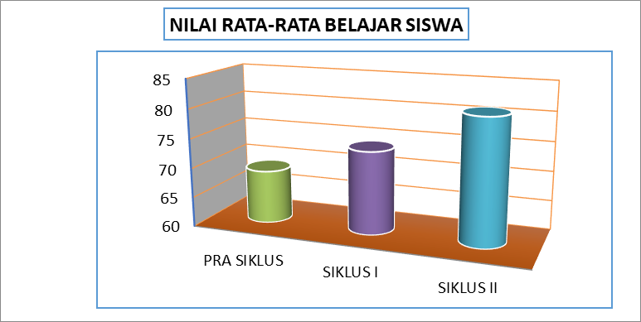

Gambar 2. Perbandingan Hasil Nilai Rata-Rata Belajar Siswa Pada Pra Siklus, Siklus I dan Siklus II
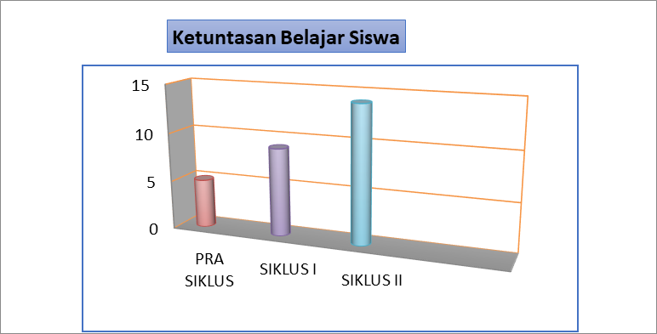
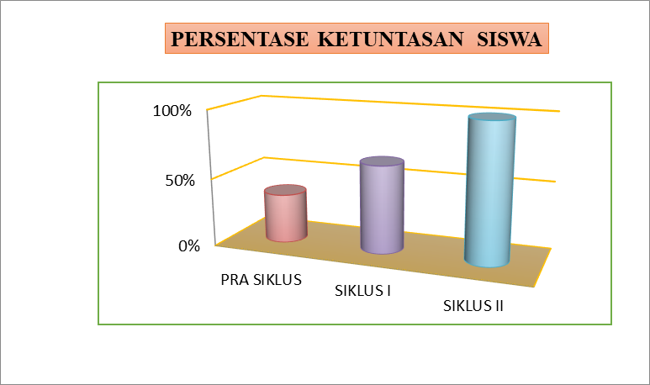
Gambar 3. Perbandingan Ketuntasan Belajar Siswa Pada Pra Siklus, Siklus I dan Siklus II

Gambar 4. Perbandingan Persentase Ketuntasan Belajar Siswa Pada Siklus I dan Siklus II

KESIMPULAN
Penerapan metode drill dalam pembelajaran Pendidikan Agama Islam dengan upaya peningkatan kemampuan membaca Al Qur’an surah Al- Kafirun pada siswa kelas VI SD Negeri Banyuanyar Lor, Kecamatan Gending, Kabupaten Probolinggo tahun pelajaran 2019/2020. Peningktan hasil belajar sebelum perbaikan (Pra siklus), siswa yang mendapat nilai rata-rata 69, siswa yang tuntas belajar sebanyak 5 anak dengan persentase ketuntasan sebesar 36%. Pada perbaikan pembelajaran siklus I ada peningkatan siswa mendapat nilai rata-rata sebesar 74, siswa yang tuntas belajar sebanyak 9 anak dengan persentase ketuntasan sebesar 64%. Selanjutnya pada perbaikan pembelajaran siklus II ada peningkatan yang sangat bagus yaitu siswa yang mendapat nilai rata-rata sebesar 81, semua siswa yang berjumlah 14 anak tuntas belajar semua dengan persentase ketuntasan sebesar 100%.
DAFTAR RUJUKAN
Abdul Majid, Perencanaan Pembelajaran, Bandung, Remaja Rosdakarya, 2008
Abdul Mujab, “Studi Komparasi Kemampuan Membaca al-Qur’an Antara Siswa yang Belajar di TPQ dengan yang Tidak belajar di TPQ Pada Kelas VII MI Al- Wathaniyyah 02 Tlogosari Wetan Pedurubgan Semarang, Semarang, IAIN Walisongo, 2006
Ahmad Lutfi, Pembelajaran Al-Qur’an dan Hadis, Jakarta, Depag RI, 2009
Al-Imam Abu Abdullah Muhammad bin Ismail Al-Bukhari, Shahih Bukhari, Semarang, Thaha Putra
Anissatul Mufarrokah, Strategi Belajar Mengajar, Cet. 1, Yogyakarta, Teras, 2009
Dewan Redaksi Ensiklopedi Islam, Ensiklopedi Islam, Cet. 10, Jakarta, PT. Ichtiar Baru Van Hoeve, 2002
Em Zul Fajri, Ratu Aprilia Senja, Kamus Lengkap Bahasa Indonesia, Cet. III, Semarang, Aneka Ilmu, 2008
Lexy j. Moleong, Prof, Dr, Metodologi Penelitian Kualitatif, Bandung, PT Remaja Rosdakarya, 2007
Manna Khalil al-Qattan, Studi ilmu-ilmu Qur’an, terj. Mudzakir AS., Jakarta, Pustaka Litera Antar Nusa, 2001
Mardalis, Metode Penelitian Suatu Pendekatan Proposal, Jakarta, PT. Bumi Aksara, 1995
Mulyono Abdurrahman, Pendidikan Bagi Anak Berkesulitan Belajar, Jakarta, Rineka Cipta, 1999
Nana Sudjana, Dasar-dasar Proses Belajar Mengajar, Bandung, Sinar Baru algensindo Offset, 2010
Pasaribu, IL dan B. Simandjuntak, Ditaktik dan Metodik, Bandung, Tarsito, 1986
Ramayulis, Metodologi Pendidikan Agama Islam, cet. Ke-IV, Jakarta: Kalam Mulia,2005 --------, Ilmu Pendidikan Islam, Cet. VI, Jakarta, Kalam Mulia, 2008
Suharsini Arikunto, Prof, Dr, Dasar-Dasar Evaluasi Pendidikan, Jakarta, Bumi Aksara, 2001 -------, Prosedur Penelitian Suatu Penelitian Praktek, Jakarta, Bumi Aksara, 2001
Sugiyono, prof, Dr, Metode Penelitian Pendidikan, Cet. Ke-7, Bandung, Alfabeta, 2009
Syaiful Bahri Djamarah dan Aswan Zein, Strategi belajar Mengajar, Cet. Ke-2, Jakarta, Rieneka Cipta, 2002
Yamin, Martinis, Strategi Pembelajaran Berbasis Kompetensi, Cet. Ke-4, Jakarta, Gaung Persada, 2006 http//www.hardja-sapoetra.co.cc, diakses 31 Mei 2011

